Контрольное тестирование по теме "Функции и графики"

$У=\sqrt{\text{2-5х}}$1.Найдите область определения функции | 1) x$−0,4$ 2) x$0,4$ 3) x>-0,4 4) x$−0,4$
$У=\sqrt{\text{2-5х}}+4$2.Найдите множество значений функции | 1) х>4 2) x<4 3) х$4$ 4) x$4$
3.По графику найдите уравнение функции  у  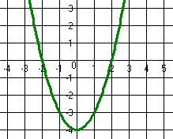  х | 1) y=x²+4 2) y=–x²-4 3)y=(x-4)² 4)y=x²-4
4.Построен график функции у=f(x). Выполнили параллельный перенос вправо на 3 ед., затем вверх на 2 ед. Уравнение функции имеет вид: | 1)y=f(x-3)-2 2)y=f(x+3)-2 3)y=f(x-3)+2 4)y=f(x+3)+2
$У=2х^{2}\text{ -5х}+3$5.Найдите нули функции | 1)1;3 2) 1,5;-1 3) 1;5 4) 1;1,5
6.По графику найдите решение неравенства f(x)>g(x).  у  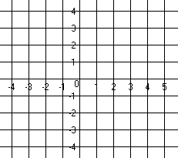  x  f(x)  g(x) | 1) -3<x<4 2) x<-3; x>4 3) 0<x<4 4) x>-4,5
7.Найдите наибольшее значение функции  $У=−3х^{2}+\text{6х}+1$ | 1) 1 2) нет 3) -8 4) 4
8.При каких значениях х функция  $У=\left|х+3\right|$ возрастает? | 1) x>3 2) x>-3 3) x<3 4)x<-3
9.Парабола с вершиной в точке P(0;4) проходит через точку A(4;- 4). Найдите уравнение параболы. | 1) y=0,5x²+4 2) y=-0,5x²+4  3) y=x²+4 4) y=0,5x²-4
$У=\frac{\sqrt{х^{2}−6х+9}}{6}$10.Как называется линия, которая является графиком функции? | 1) прямая 2) парабола 3) гипербола 4) угол

